Санкт-Петербургский государственный политехнический университет

Институт Прикладной математики и механики
Кафедра Теоретической механики
М.Д. Степанов

ПРИЦЕЛЬНЫЙ БИЛЬЯРД

Курсовой проект
Направление подготовки бакалавров: 010800 Механика и математическое моделирование

Группа 23604/1

Руководитель проекта: Панченко А.Ю.

Допущен к защите:
«__» 20__ г.

Санкт-Петербург
2015

Оглавление
Оглавление 2
Введение 3
Глава 1. История возникновения бильярда. Его виды 4
1.1 История возникновения бильярда 4
1.2 Виды бильярда 5
1.3 Виды бильярда 6
Глава 2. 7
2.1 Задачи, поставленные перед программой 7
2.2 Написание кода 8
2.3 Удар с использованием “резки” 10
Итоги работы 11
Литература 12

Введение

Проект направлен на изучение динамики взаимодействия шаров при игре в бильярд. В процессе выполнения курсовой работы необходимо решить следующие задачи:
- Написать программу, моделирующую динамику взаимодействия шаров при игре в Бильярд. Взаимодействие между шарами описывается с помощью потенциала Леннарда-Джонса.
- Для удара с использованием “резки” рассчитать скорость и угол направления удара, а также возможные расположения шаров, при которых оба шара окажутся в верхних лузах.
В первой главе приведена история возникновения бильярда как такового, а также его виды. Во второй главе описывается то, как создается программа с примерами кодов страниц и приводятся расчёты для скорости и угла удара.

Глава 1. История возникновения бильярда. Его виды.

  - История возникновения бильярда

Первый бильярдный стол (согласно сохранившимся документам) был изготовлен мастером Анри де Винемом в 1469 году для короля Франции Людовика XI. Этот стол был похож на современный бильярдный: у него было каменное основание, ограждение, он был покрыт сукном. Документально подтверждены утверждения об игре в бильярд королевы Шотландии Марии Стюарт накануне ее казни и о ее просьбе архиепископу Глазго подыскать столу подходящее помещение после ее смерти. В Россию бильярд был завезен из Голландии Петром I. Новинка быстро завоевала популярность. После смерти Петра I обучение игре на бильярде было включено Верховным тайным советом в курс наук Петра II, его внука и наследника. Екатерина II указом от 7 декабря 1770 года приказала в трактирах и на постоялых дворах «для увеселения приходящих дозволить иметь биллиарды». На рубеже XVIII и XIX веков бильярд являлся частью «обязательной» программы воспитания дворян в Европе и в России.
Впервые о математическом базисе бильярдной игры заговорил Гаспар Густав Кориолис^{[1]} в своей книге «Théorie mathématique du jeu de billard» (Русск. перевод: «Математическая теория явлений бильярдной игры») в 1835 году. Он использовал в своей работе элементы теории вероятностей, теории пределов и общего анализа. Однако особого интереса у современников (по мнению Лемана) книга не вызвала: ни у математиков, ни у игроков в бильярд.
Прошло более полутораста лет, и математический бильярд развился в свою теорию, породив несколько побочных. «Теория бильярдов» сегодня неотъемлемая часть эргодической теории и теории динамических систем, имеет важнейшее применение в физике. Математиком Гальперином создан способ определения числа с помощью бильярда. Так же известны результаты исследований математиков Штейнгауза, Альхазена и Гарднера.

______________________
¹ Г. Кориолис. Математическая теория явлений бильярдной игры.
1.2. Создание наклейки на кий

Франсуа Менго – знаменитое имя в истории бильярда для всех, кто любит играть в бильярд, интересуется его историей, продает или производит оборудование для бильярда, имя Франсуа Менго не пустой звук. Он родился и жил в 18-19 веках, но до сих пор, символизирует начало новый эры игры в бильярд.

Особая значимость для бильярда.
Франсуа Менго считается изобретателем наклейки на кии. Этот кусочек кожи на конце кия дал возможность игрокам в бильярд всего мира придавать шару дополнительное боковое вращение. И дата изобретения наклейки, год 1807, и тот, как она было придумана, нельзя назвать доказанным фактами, так как точных документальных подтверждений не найдено пока. У некоторых исследователей истории бильярда есть версии, что наклейка уже была на киях той эпохи, и Менго ее лишь усовершенствовал. Однако, доподлинно известно, что благодаря наклейке, изобретенной Менго, он достиг больших высот в искусстве игры в бильярд. Есть две легенды о том, как Менго изобрел наклейку. Одна из них рассказывает о том, как Менго был раздосадован не очень удачным ударом и нервно тер кий об известковую стену. Известь со стены прилипла к кию, и Менго с таким кием смог легко подкрутить шар и даже заставить откатываться назад. Вторая легенда рассказывает о том, как раненный Менго был в таверне и запустил костылем в бильярдный шар на столе. После удара костылем шар прокатился вперед и немного откатился назад. Менго понял, что это произошло благодаря глине на костыле, и в позже вместо глины придумал наклейку из кожи. Как бы там не было, но Менго первым широко использовал наклейку и своей великолепной игрой доказал ее важные для бильярда особенности. Менго так же является автором многих ударов в бильярде и теоретических разработок. В 1827 году вышла его книга, которая не только стала первым бильярдным бестселлером, но и совершила настоящий переворот в бильярде. Называлась она невероятно длинно: «Благородная игра в Бильярд - Невероятные и превосходные удары, которые вызывали восхищение у большей части Государей Европы, изложенные господином Менго, бывший капитаном от инфантерии на службе Франции». В этой книге Менго описал 40 ударов, многие из которых были просто революционными. Еще при его жизни книга переводилась на другие языки. И Менго ездил в другие страны Европы, чтобы показать теорию, изложенную в ней на практике. На сегодняшний день сохранилось лишь несколько экземпляров этой книги, и она является самой дорогой книгой по бильярду.

1.3. Виды бильярда
Бильярд чаще всего подразделяют на четыре основных вида:
- Русский бильярд
Столы в Русском бильярде имеют размеры в 12 футов, 16 шаров (диаметр 68 мм). 15-ть шаров, участвующие в игре, пронумерованы, оставшийся 16-й, имеет другой цвет, но не имеет номера.
- Американский Пул
Американский пул – одна из самых несложных разновидностей игры в бильярд.
- Английский Снукер
Столы в 12 футов, лузы примерно в 120 мм, 20 цветных шаров размером 52,4 мм каждый.
- Французский Карамболь
Участники играют на 10-ти футовых столах, используя шары по 60 миллиметров. Два шара – белые, один – красный. Название игре дал особый удар, который так и называется – Карамболь.

Глава 2. Написание программы
2.1 Задачи, поставленные перед программой
Программа должна выполнять следующие функции:
- Визуализация стола, шаров и луз для игры в бильярд.
- Взаимодействие между шарами должно описывается с помощью потенциала Леннарда-Джонса.
- У игрока должна быть возможность выбирать угол и силу удара.
- Игрок, при выборе угла и силы удара, должен видеть примерную траекторию движения “битка” после нажатия кнопки “PLAY”.

2.2 Написание кода
Ниже приведены части кода^{[2], [3]}, которые отвечают за расчётную часть программы: рассчитывается взаимодействие шаров посредством потенциала Леннарда-Джонса, обсчитывается момент, когда исчезает шар при попадании его в лузу. Удары между шарами – абсолютно упругие.

// Расчетная часть программы

function physics() { // то, что происходит каждый шаг времени
for (var s = 1; s <= spf; s++) {
// пересчет сил идет отдельным массивом, т.к. далее будут добавляться силы взаимодействия между шарами
for (var i0 = 0; i0 < balls.length; i0++) {
balls[i0].fx = - B * balls[i0].vx;
balls[i0].fy = - B * balls[i0].vy;
}
for (var i = 0; i < balls.length; i++) { // пеерсчет взаимодействия между шарами

//попадание в лузу

if ((balls[i].x >= (300/scale-r)) && (balls[i].y >= (300/scale-r)) && (balls[i].y <= (300/scale+r))) {balls.splice(i, 1)}; // когда координаты шара совпадают с координатами, записанными в условии цикла, шар удаляется с поля при помощи balls.splice
if ((balls[i].x >= (300/scale-r)) && (balls[i].y <= (r))) {balls.splice(i, 1)};
if ((balls[i].x >= (300/scale-r)) && (balls[i].y >= (600/scale -r))) {balls.splice(i, 1)};
if ((balls[i].x <= (r)) && (balls[i].y >= (600/scale -r))) {balls.splice(i, 1)};
if ((balls[i].x <= (r)) && (balls[i].y >= (300/scale-r)) && (balls[i].y <= (300/scale+r))) {balls.splice(i, 1)};
if ((balls[i].x <= (r)) && (balls[i].y <= (r))) {balls.splice(i, 1)};

// расчет взаимодействия производится со всеми следующими шарами в массиве,
// чтобы не считать каждое взаимодействие дважды
var b = balls[i];
for (var j = i + 1; j < balls.length; j++) {
var b2 = balls[j];
var rx = b.x - b2.x; var ry = b.y - b2.y; // вектор смотрит на первый шар (b)
var r2 = rx * rx + ry * ry; // квадрат расстояния между шарами

_________________
² Баррет Д. JavaScript. Web-профессионалам. - Киев: БХВ - Киев, 2001.
______________________
³ Вайк А. JavaScript в примерах. - Киев: ДиаСофт, 2000.
if (r2 > aCut2) continue; // проверка на радиус обрезания
var rLen = (Math.sqrt(r2));
// если расстояние между частицами мало, силы будут посчитаны для K * a
if (r2 < K2a2) {
if (rLen > 0.00001) { // проверка, чтобы избежать деления на 0
rx = rx / rLen * Ka;
ry = ry / rLen * Ka;
}
r2 = K2a2;
rLen = Ka; // корень K2a2
}

// сила взаимодействия
var s2 = a2 / r2; var s4 = s2 * s2; // в целях оптимизации
var F = LJCoeff * s4 * s4 * (s4 * s2 - 1); // сила взаимодействия Леннарда-Джонса

var Fx = F * rx; var Fy = F * ry;
b.fx += Fx; b.fy += Fy;
b2.fx -= Fx; b2.fy -= Fy;
}

if (b.y + r > h) { b.fy += -Cwall * (b.y + r - h) - Bwall * b.vy; }// рассчет взаимодействия со стенками : когда координаты шара совпадают с координатами в условии цикла, шару придается скорость и направление
if (b.y - r < 0) { b.fy += -Cwall * (b.y - r) - Bwall * b.vy;}
if (b.x + r > w) { b.fx += -Cwall * (b.x + r - w) - Bwall * b.vx; }
if (b.x - r < 0) { b.fx += -Cwall * (b.x - r) - Bwall * b.vx; }

b.vx += b.fx / m * dt; b.vy += b.fy / m * dt;
b.x += b.vx * dt; b.y += b.vy * dt;
}
}
}

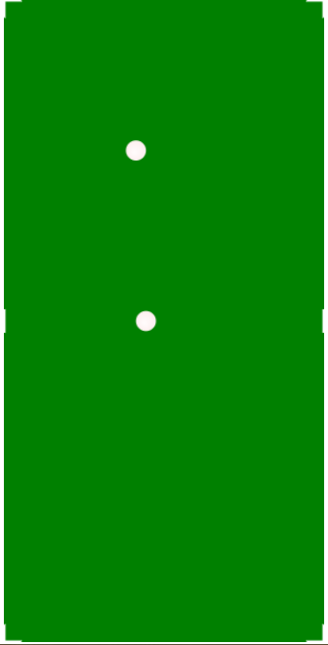
2.3 Удар с использованием “резки”
На рис.1, один из шаров(биток) смещен с оси прямого удара, таким образом появляется резка. Нужно попасть битком в точку на прицельном шаре, от которой через математический центр прицельного шара до центра лузы проходит прямая линия. При малой резке эта точка на прицельном шаре еще видна, но по мере увеличения резки она становится практически невидимой.
Правило 90°: когда "биток" ударяет прицельный шар, скользя по сукну без переднего или заднего вращения, шары разлетаются под углом 90° друг к другу. Правило работает независимо от угла резки.
$v_{1}$, $v_{2}$- скорость "битка" до и после соударения.
$v_{2}^{'}$- скорость прицельного шара после соударения.
Из ЗСИ:
$$v_{1}= v_{1}^{'}+ v_{2}^{'} (1)$$
Из ЗСЭ:
$$v_{1}^{2}= v_{1}^{'2}+ v_{2}^{'2} (2)$$
Скалярное произведение уравнения (1) самого на себя дает:
$$v_{1}^{2}= v_{1}^{'2}+2v_{1}^{'}v_{2}^{'}\cos{θ}+ v_{2}^{'2} (3)$$
(3) - (2):
$2v_{1}^{'}v_{2}^{'}\cos{θ}$ = 0, а это возможно, если $v_{1 }^{'}$= 0(что соответствует прямому удару), или при θ = 90°
Примечание: Вывод правила 90° основан на двух существенных допущениях: трение между шарами равно нулю и столкновение шаров – абсолютно упругое.

Рис.1.

Будем считать, что шары однородные и совершенно сферической формы^{[4]}.
$θ_{1}, θ_{2}$- углы отклонения первого и второго шаров после столкновения по отношению к направлению удара. χ - угол поворота первого шара в системе центра инерции.

$$θ_{1}= \frac{χ }{2}, θ_{2 }= \frac{π - χ}{2}$$

$u_{1}^{'}, u_{2 }^{'}$- абсолютные величины скоростей шаров после столкновения.
$$u_{1}^{'} = \cos{\frac{θ}{2}}v, { u}_{2 }^{'}= \sin{\frac{θ}{2}}v, где v= v_{2}- v_{1}.$$

______________________
⁴ Ландау Л.Д., Лифшиц Е.М., Механика
2.4 Итог работы.
Таким образом, в ходе работы над проектом была написана программа, моделирующая процесс игры в бильярд, а также смоделирован рассматриваемый удар, целью, которого являются оба шара. Были рассчитаны скорость и угол направления удара в рассматриваемом случае. Установлены возможные положения шаров, когда целью удара является один или оба шара (рис.3 и рис.4). А на рис.5 указана область расположения для прицельного шара, когда стоит задача загнать в верхние лузы оба шара.

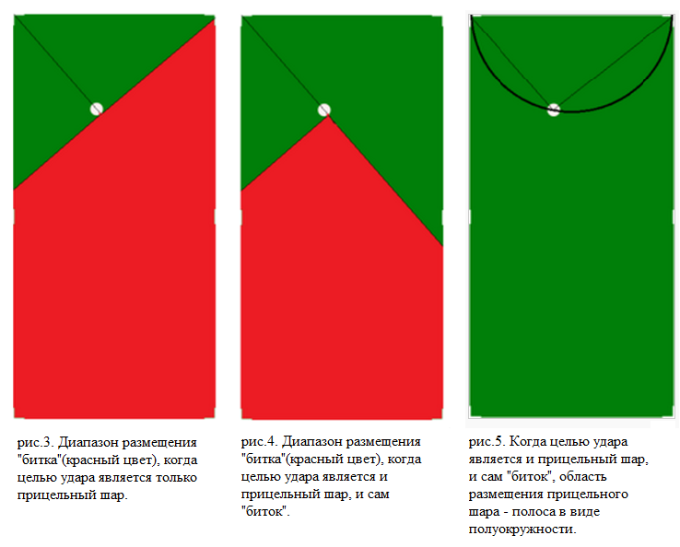

Список литературы
1. Баррет Д. JavaScript. Web-профессионалам. - Киев: БХВ - Киев, 2001.
2. Вайк А. JavaScript в примерах. - Киев: ДиаСофт, 2000.
3. Математическая теория явлений бильярдной игры - Г. Кориолис.
4. Ландау Л.Д., Лифшиц Е.М., Механика

